踏瑞人力资源管理竞争对抗比赛平台软件

**操作手册**

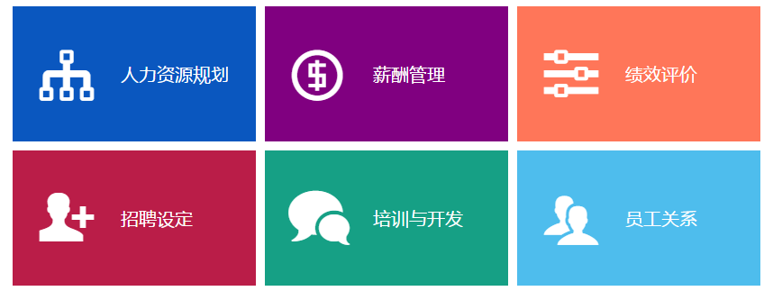

**上海踏瑞计算机软件有限公司**

**版权所有·严禁翻印**

目录

第一部分 系统初始化设置 5

1.1 登录boss账号用户管理页面 5

1.2 修改个人基本信息与密码 5

1.3 生成教师账号（teacher账号） 6

第二部分 授课教师日常管理 7

1 班级管理和小组管理 7

2 对学生分配实验 11

3 打分和统计 11

4 自定义案例 12

第三部分 实验过程 13

1 进入界面 13

2 竞争对抗比赛平台 14

2.1 背景 14

2.2 统计 16

2.3 管理层决策 21

2.4 人力资源规划 21

2.5 薪酬设定 22

2.6 绩效评价 23

2.7 招聘设定 24

2.8 培训与开发 24

2.9 员工关系 25

踏瑞人力资源管理竞争对抗比赛平台软件采取B/S结构，基于WEB模式（本软件全面支持html5，因此软件基于Google、Safari，Firefox 3.6，Opera 10.5浏览器），客户端无需安装，系统的维护、升级集中在服务器端完成，易于部署和使用。

产品采用用户角色架构，贴合教学管理实际情况，方便教师进行教学管理。在用户角色架构中分配了boss、教师和学生三种用户角色，各个用户角色的功能、操作任务及其相互关系如下图所示：

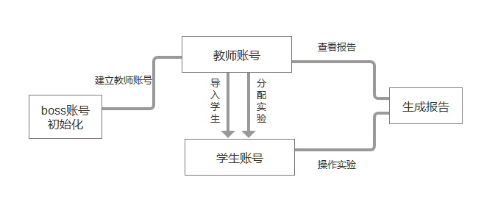

各用户角色的操作任务与对应的菜单详见《用户任务操作指南表》。表中各账户下列出了该账户所有可行的操作任务。

|  |  |  |  |  |
| --- | --- | --- | --- | --- |
|  | | boss | teacher | student |
| 用户管理 | 我的信息 | √ | √ | √ |
| 修改密码 | √ | √ | √ |
| 用户管理 | √ | √ | ㄨ |
| 新建用户 | √ | √ | ㄨ |
| 班级管理 | 编辑班级 | √ | √ | ㄨ |
| 导入学生 | √ | √ | ㄨ |
| 新增学生 | √ | √ | ㄨ |
| 删除学生 | √ | √ | ㄨ |
| 分配实验 | 分配实验 | √ | √ | ㄨ |
| 实验结果 | 查看实验结果 | √ | √ | √ |

# 第一部分 系统初始化设置

对boss账号进行初始化设置主要是对boss账号的基本信息进行设置以及生成教师账号。这些操作都是在boss账号登录后进行的，故首先须登录boss账号用户管理页面。

### 1.1 登录boss账号用户管理页面

打开浏览器——输入指定网址——进入登录界面，输入boss账号和密码——点击登录 进入首页、点击用户管理--进入用户管理页面



### 1.2 修改个人基本信息与密码

进入产品后，点击“用户管理”——“用户管理”左侧的下拉符号——选择“我的信息”/“修改密码”页面，输入相关信息点击提交修改成功。

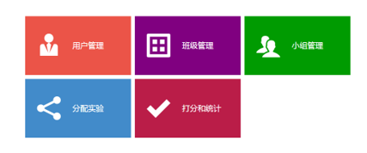

### 1.3 生成教师账号（teacher账号）

除了“修改个人基本信息”这一必要的操作外，boss还需生成教师的账号。具体操作步骤如下：

登录boss账号用户管理页面——点击左上角用户管理——选择新建用户——进入新建用户页面，输入用户名、密码及权限（教师）点击提交新建成功。

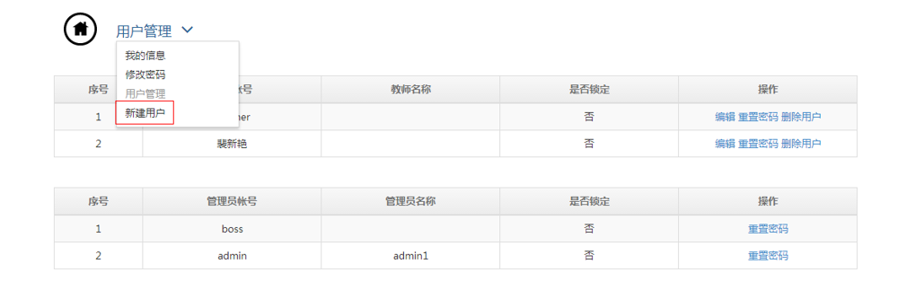

# 第二部分 授课教师日常管理

授课教师的日常管理工作主要包括对学生分配实验、查看学生实验结果。在进行这些操作之前，首先需要对教师账号进行初始化设置，及时完善个人基本信息并修改默认密码，具体操作请参考“第一部分/1.2修改个人基本信息与密码”中的内容，教师账号可以修改自己的个人信息，也可导入学生信息。

## 1 班级管理和小组管理

生成教师管理账号后，我们需要生成一个新的班级，并将相关学生的数据导入到系统中来。生成班级必须在boss账号中完成，而导入学生信息任务在教师账户中也可实现，操作方法相同。具体操作步骤如下：

**（1）生成班级**

登录boss账号登录——选择“班级管理”按钮，打开班级管理页面——点击界面左下角“新增”按钮，弹出“编辑班级”窗口——根据窗口内容输入详细班级信息——点击“保存”按钮。

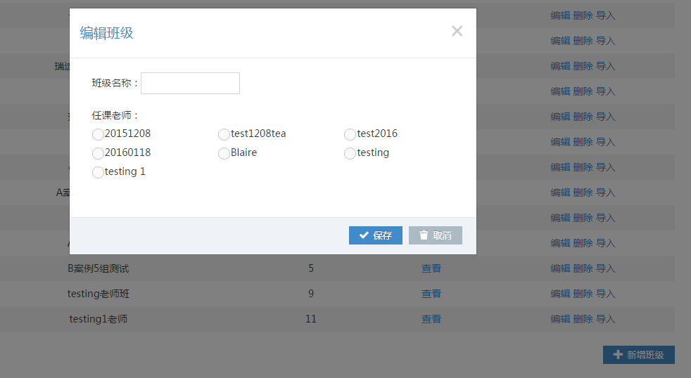

**注意：**填写班级信息中的“任课教师”信息时，在教师列表中选中相应教师前的单选按钮，点击“提交”完成。

**（2）导入学生信息**

打开班级管理页面——点击班级列表中需导入数据班级右侧的“导入账户”按钮，系统弹出“学生导入”窗口——点击“数据模板下载”——按模板格式整理学生基本信息，并按指定文件格式保存——点击“浏览”导入该文件——点击“保存”（点击查看即可看见导入的相关信息）。

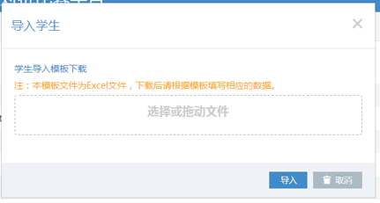

**（3）新增学生账号**

打开班级管理页面——点击相应班级查看明细——弹出班级学生列表——点击新增按钮——输入学号/姓名——点击添加即可。

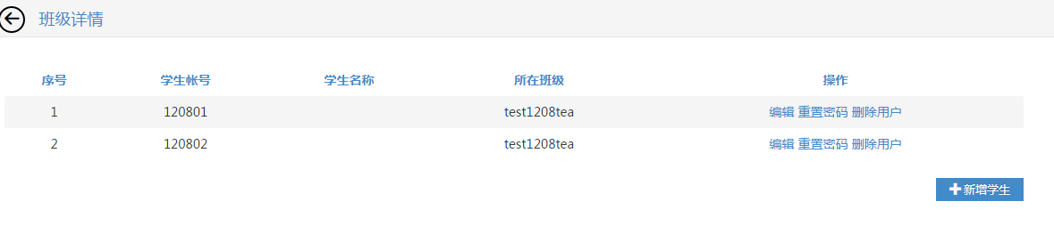

**（4）小组管理**

登录后，点击“小组管理”，可以进入到小组管理界面，教师选择要进行小组分配的班级、分配为几个小组，然后系统随机将学生分配到各小组中；最后教师任命各小组的组长，即可完成小组分配。

s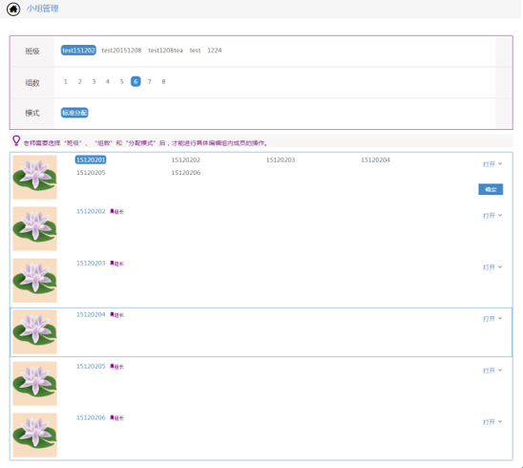

**注意：**

（1）boss账号、教师账号及学生账号

|  |  |  |  |
| --- | --- | --- | --- |
| **账号名称** | **功能** | **数量** | **备注** |
| boss账号 | 生成教师账号；并包括教师账号的各种功能 | 只有一个 | 默认账号为：boss；默认登录密码为：123456；建议首次登录后请修改密码 |
| 教师账号 | 负责学生导入、学生实验操作管理，包括给学生分配实验、查看学生实验结果等 | 多个 |  |
| 学生账号 | 登录后可根据教师分配的实验展开实验，查看结果以及进行讨论 | 多个 | 新增学生账号的登录账号是学生本人学号；密码是123456；建议首次登录后请修改密码 |

## 2 对学生分配实验

登录教师账号，进入首页选择 “分配实验” ——进入分配实验界面——选择要分配的实验——班级——模式，点击确定即可分配实验。

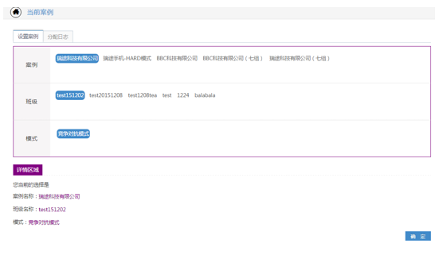

## 3 打分和统计

本软件除了系统根据每个团队的操作情况给出一个实验得分和排名外，还允许多用户在线打分，包括竞争对抗平台打分、现场打分以及最终排名和得分明细。教师可以在本页面对每个小组进行打分，最终得到各小组的最终得分和排名。

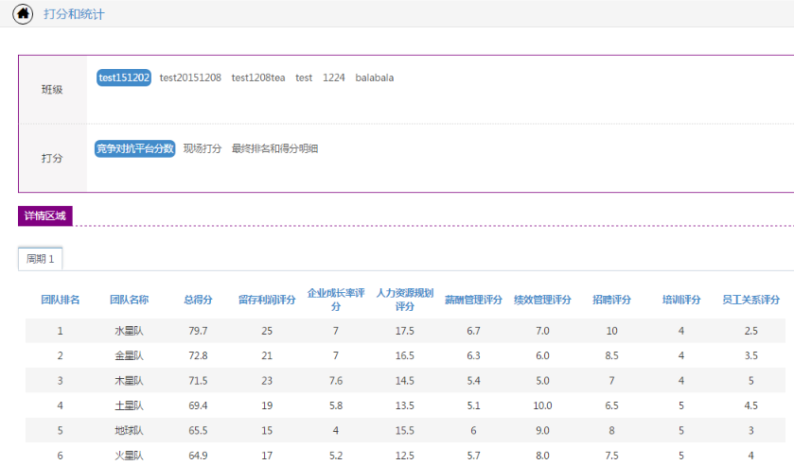

## 4 自定义案例

自定义案例模块涉及软件安全问题，必须在客户购买此模块功能前提下，才开放此功能。进入教师端首页点击自定义案例，可自定义案例。

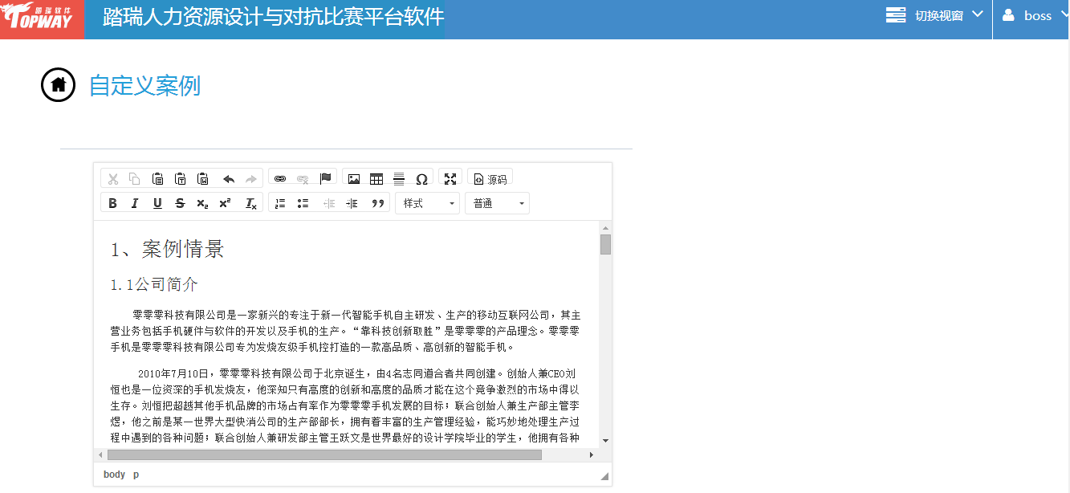

# 第三部分 实验过程

## 1 进入界面

打开浏览器——输入指定网址——打开登录界面——输入学生账号和密码——点击“登录”：



学生可以看到自己的主页：

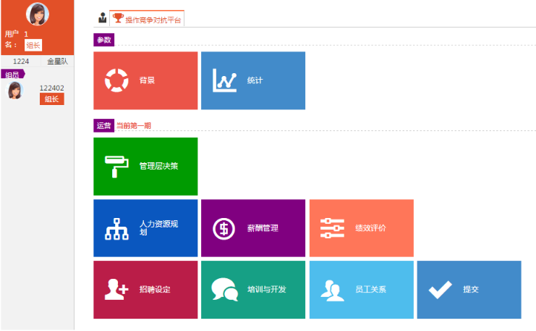

## 2 竞争对抗比赛平台

竞争对抗比赛平台是一个给定的背景案例下，让学生以小组的形式，模拟经营一家公司，在虚拟的市场上进行博弈和对抗。首先系统提供一个背景信息以及市场上的相关信息，每个团队在同一个起跑线上（最初公司的规模、资金、生产的产品等是一样的），然后制定公司的发展战略、人才战略、薪酬战略等，在虚拟的市场上进行博弈。每期不同团队的不同决策都会影响整个市场的情况，然后下一期在新的市场环境下再进行新的决策，最终以公司的留存利润、人力资源各部分决策等指标的总得分进行排名。

### 2.1 背景

这是各团队进行对抗比赛的基础信息，主要呈现的是每期市场上的变动情况，每个团队看到的内容都是一样的。背景中包括案例信息、劳动力市场信息和其他宏观信息。

#### 2.1.1 案例情景

本步骤是对基础的背景信息的展示：

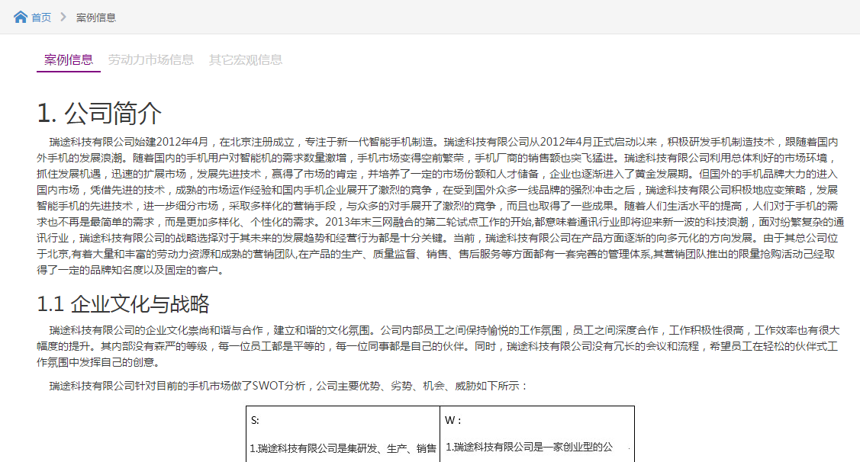

#### 2.1.2 劳动力市场信息

这部分主要是提供给学生劳动力市场的情况，包括市场上人才供给情况、需求情况以及劳动就业率等，以方便学生做第一期的各项决策：

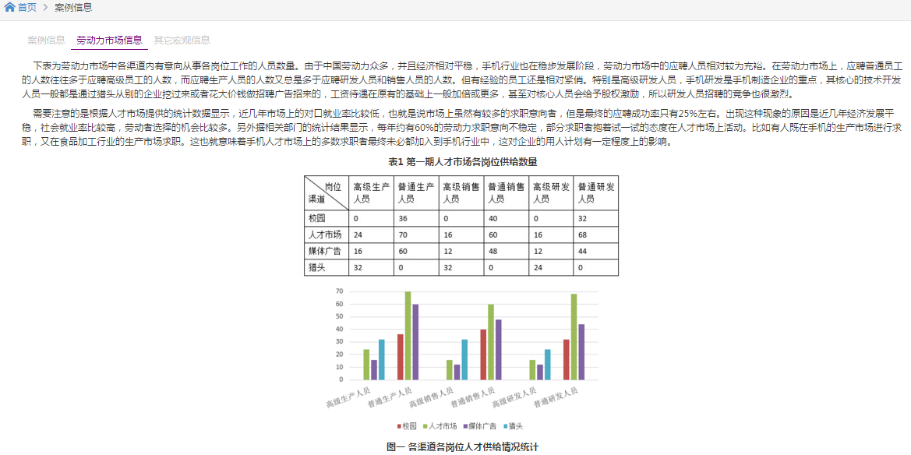

#### 2.1.3 其他宏观信息

其他宏观信息是整个行业发展的宏观环境，主要是对市场发展周期、银行提供的贷款限额、利息、政府的相关政策、税率、产品的需求弹性、消费者偏好等内容：

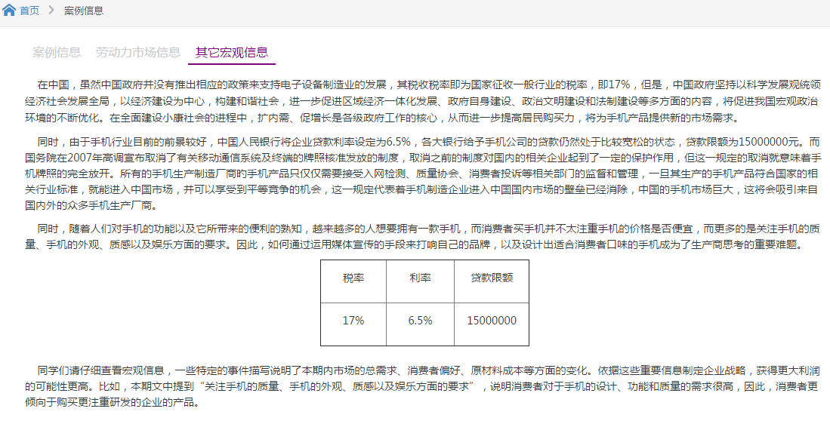

### 2.2 统计

统计是对每一期学生做的决策的反馈，为下一期做决策提供依据，该部分包括下面几个方面：评分统计、企业人力资源管理数据统计、企业收益、资产数据统计、企业决策运营数据统计、产品市场情况统计。

（1）评分统计

评分统计主要是对团队排名、各项得分的展示。

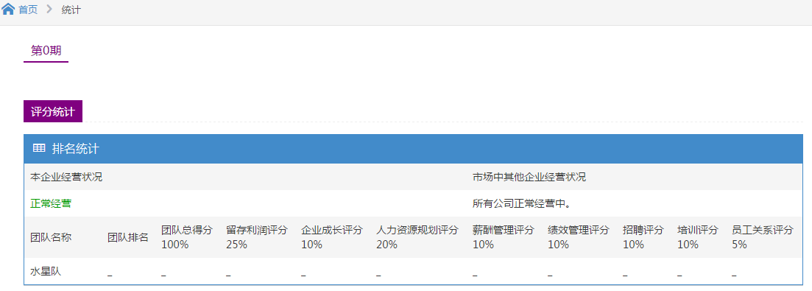

（2）企业人力资源管理数据统计

主要是以图表的形式展示的该团队人力资源管理的各项决策，包括招聘的人数、薪酬情况、员工的效能等信息。

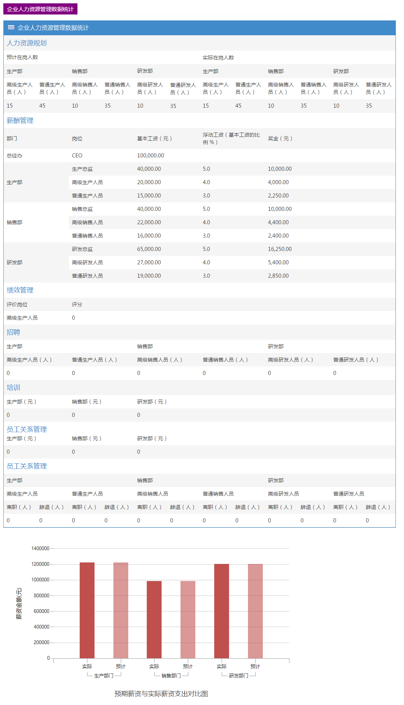

（3）企业收益、资产数据统计

主要是以收益表和资产负债表展示本公司上一期的各项收支情况、资产负债情况，其中货币资金是学生下一期做决策时要考虑的可用资金的一部分。

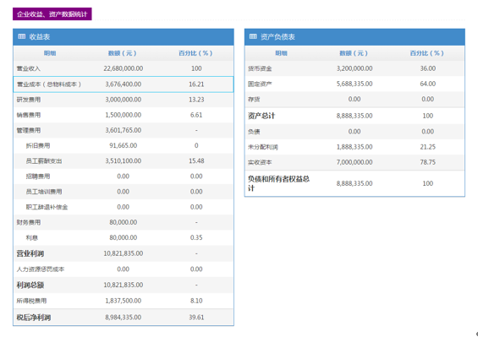

（4）企业决策运营数据统计

本部分主要是以图表的形式呈现的公司各部门的情况，包括产能、各部门的人数、员工的工作效能、设备投资情况等，这些是比较重要的数据，下一期做决策要参考这里的数据。

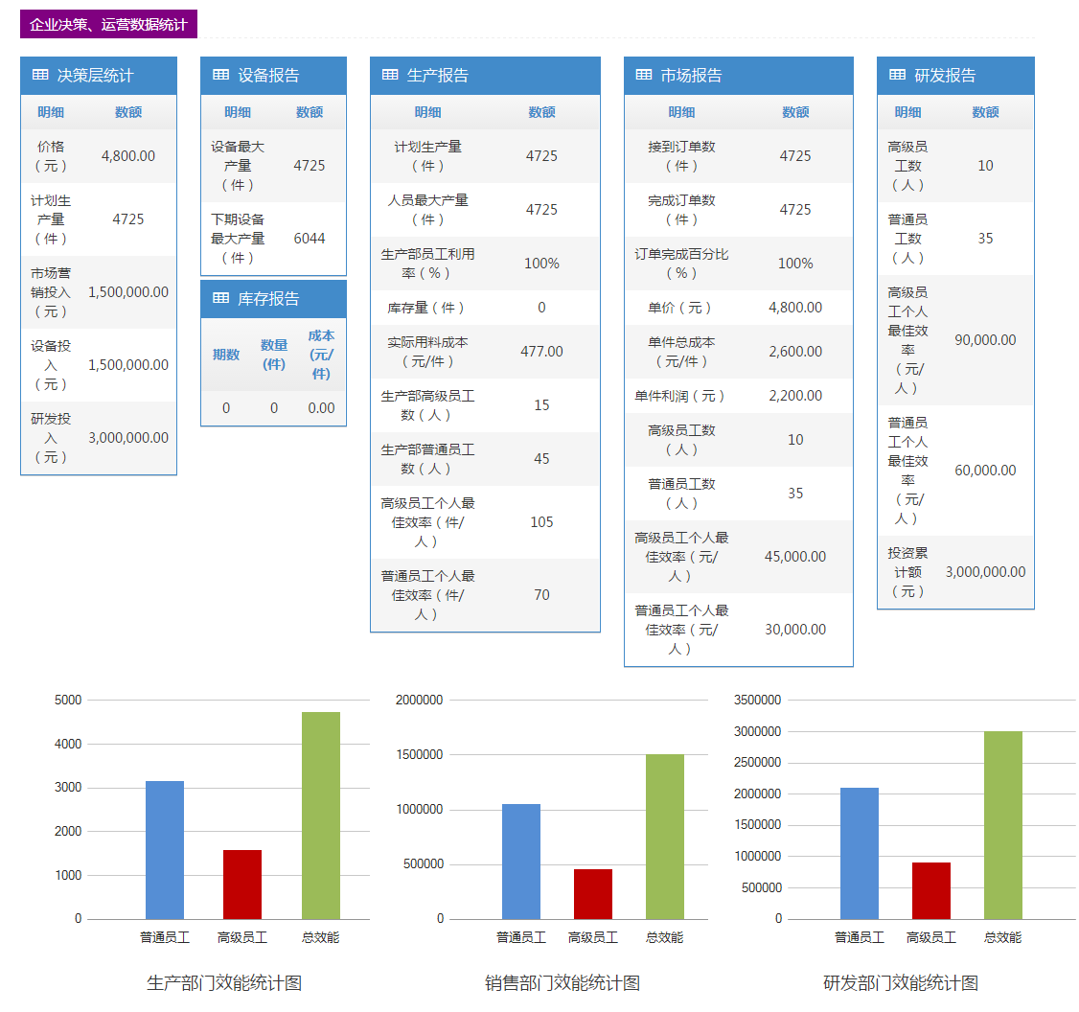

（5）产品市场情况统计

本部分主要是对市场情况的统计，其中市场总订单数、市场产品生产总量可以帮助同学们分析市场的产品供给情况，为下一期制定产品产量提供依据。

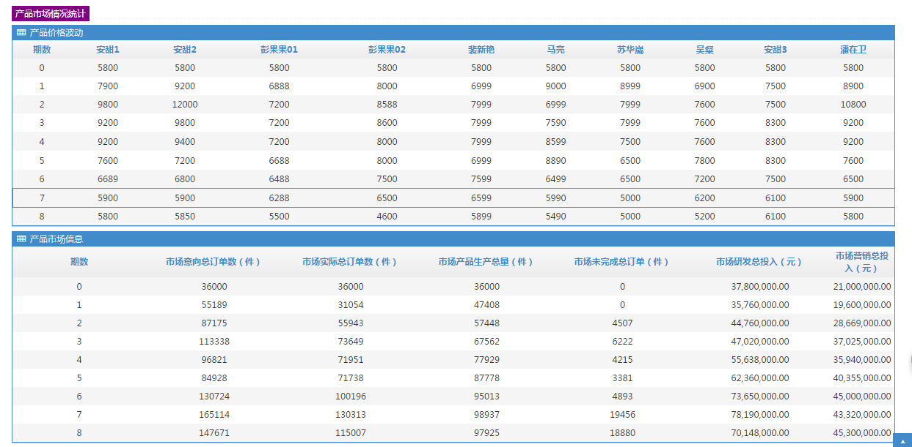

### 2.3 管理层决策

管理层决策是学生团队制定的公司整体战略，包括产品定价、产量是多少、设备、营销、研发各项投入多少资金等。这些决策直接决定了各部门需要招聘的人数，进而也会影响公司的薪酬水平：

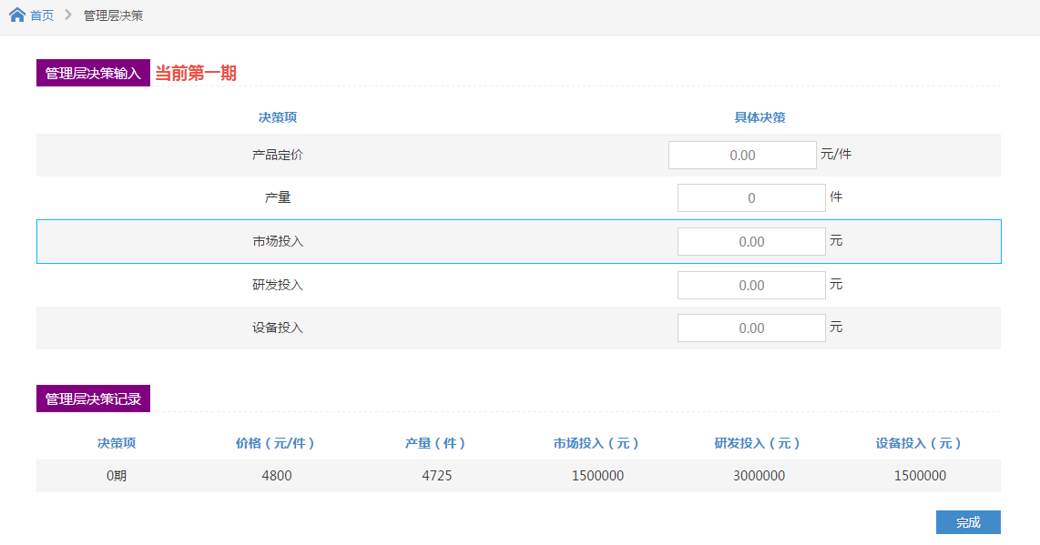

### 2.4 人力资源规划

本页面学生需要对公司现有人员以及人员的效能（需参考表现统计）有清楚地认识，结合在管理层做出的决策，计算需要多少人员，根据市场上人才供给情况（参考基础运行数据中的人才市场信息），修改每个部门预期员工数：

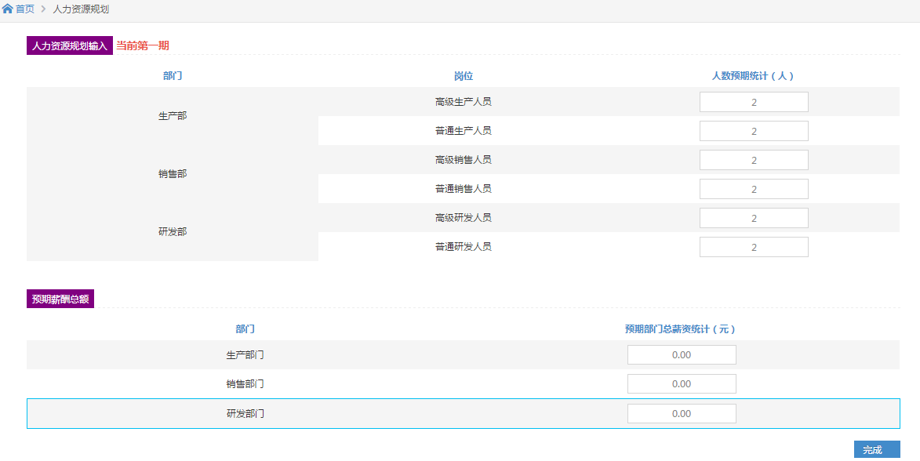

### 2.5 薪酬设定

首先本页面学生可以根据人才战略的需要制定员工的薪酬。这里设定的是现有的老员工的薪酬，因为每个周期需要适当调整老员工的工资才能保证老员工不离职，并且有较高的满意度。

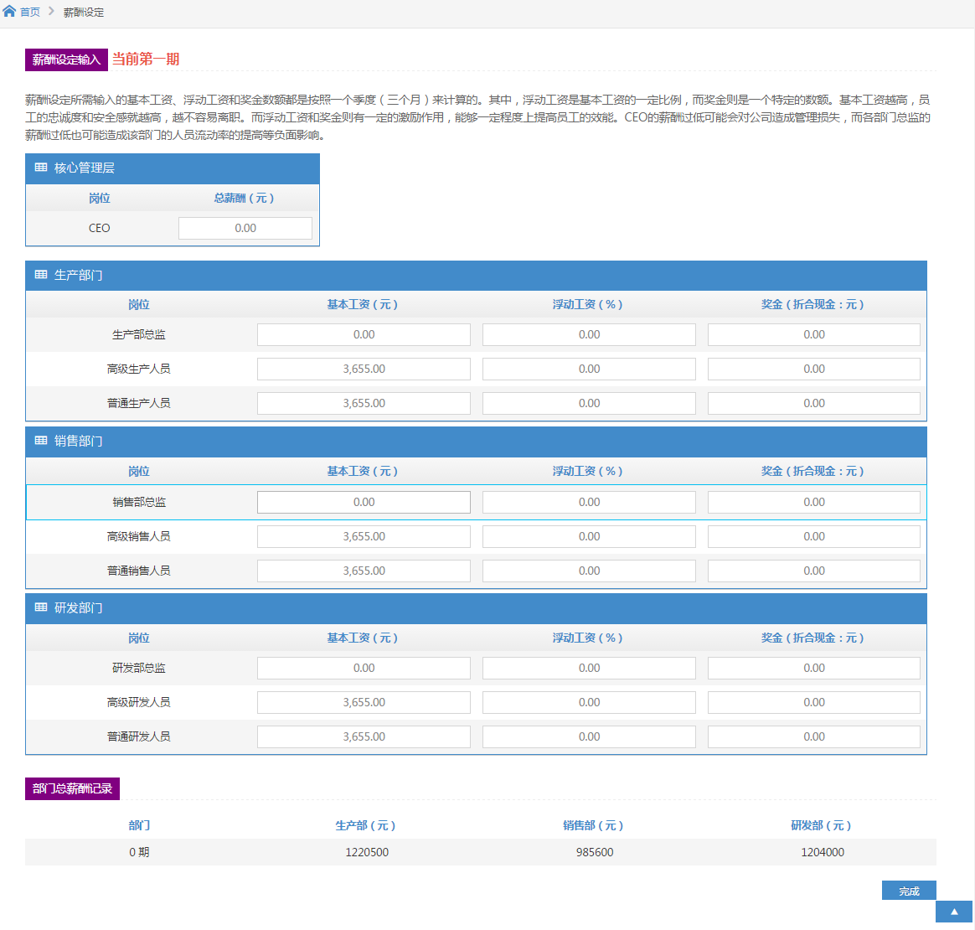

### 2.6 绩效评价

本模块需要学生选择指标并对特定的个人进行绩效评价，学生可以对指标、权重进行选择和设计，系统随机提供一个员工在上一期的工作表现，学生对其进行绩效评估：

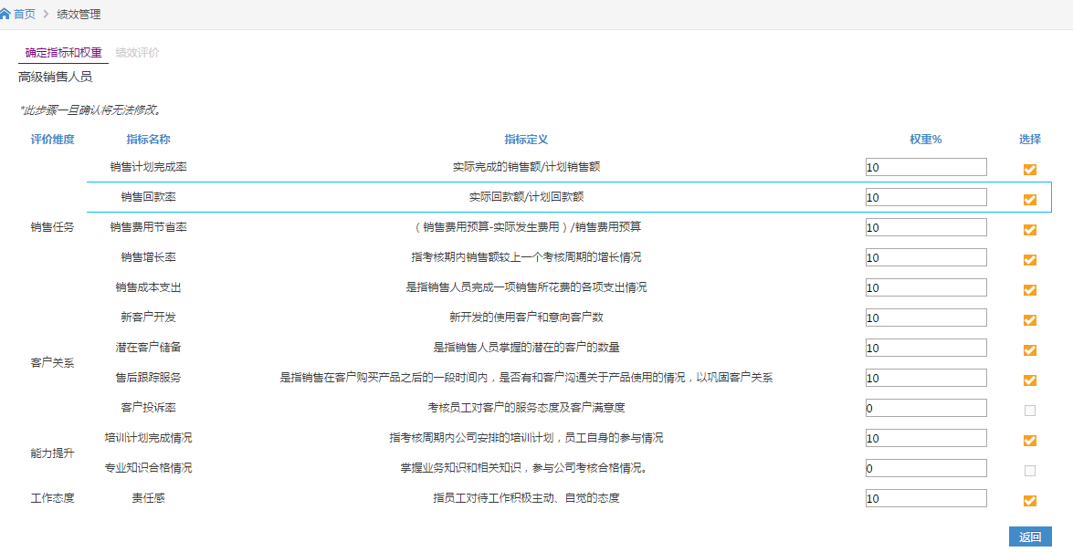

### 2.7 招聘设定

学生在这里可以选择从哪些渠道进行招聘，另外还要根据在薪酬设定的老员工的薪酬来制定新员工的薪酬：

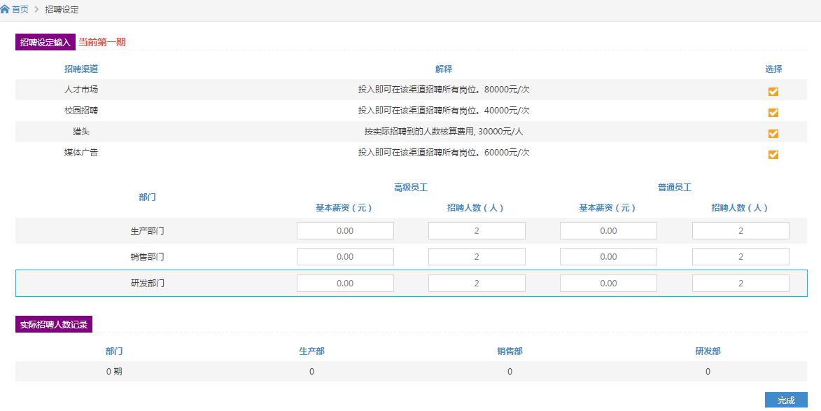

### 2.8 培训与开发

本页面学生需要设定每个岗位的培训费用，该费用是岗位总费用，而不是单个人的培训费用：

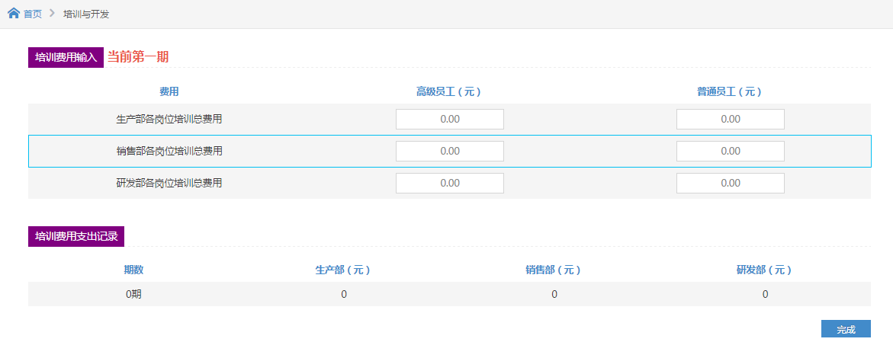

### 2.9 员工关系

员工关系主要是裁员和员工离职，其中离职是系统根据学生制定的薪酬水平、满意度等因素强制离职的，学生不能修改。学生可以根据战略需要设定每个岗位的裁员人数。

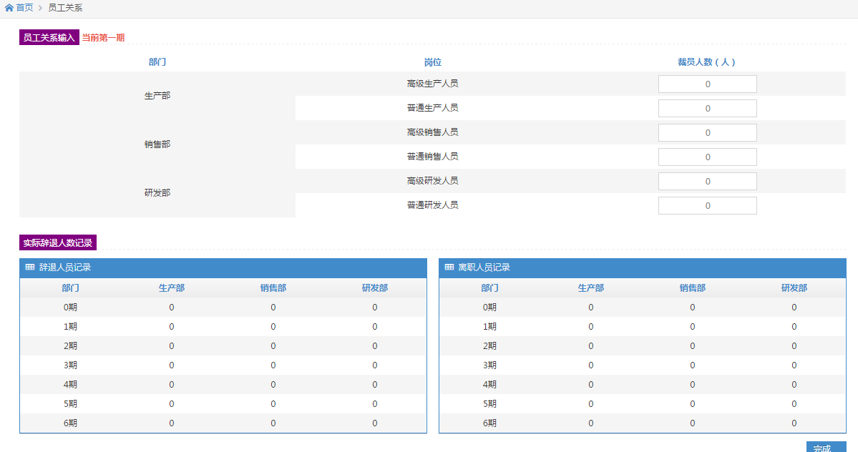

**上海踏瑞计算机软件有限公司**

**版权所有·严禁翻印**